ACTIVIDADES VERANO TALENT’US EN ICCULLERA

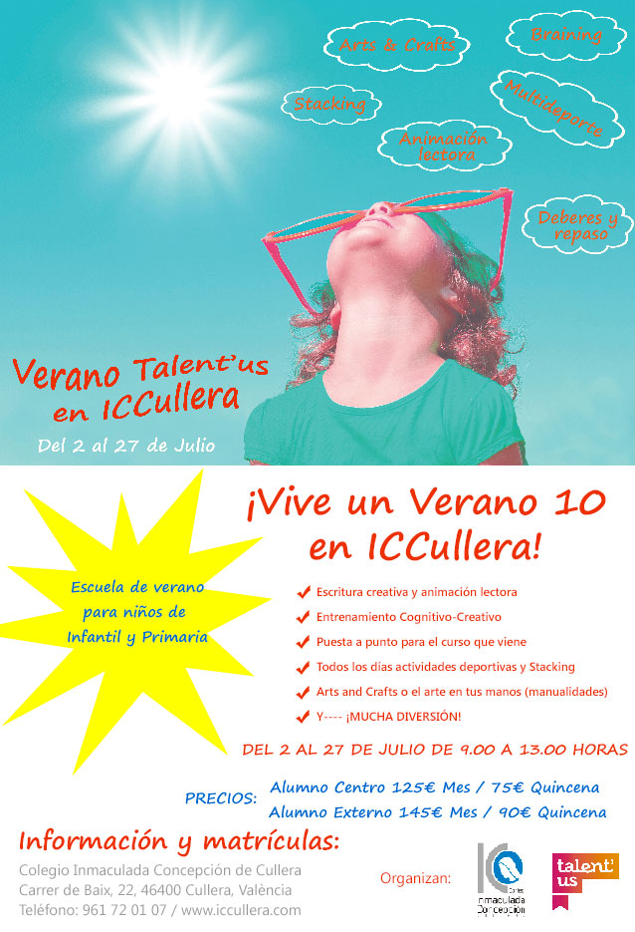

ACTIVIDADES DE “BRAINING”:

ANIMACIÓN LECTORA Y ESCRITURA CREATIVA: Talleres para estimular la creatividad y la capacidad de expresión. Se trabajará con la búsqueda de ideas, los distintos tipos de redacción y cuáles son las características propias de cada género con el fin de aprender las estrategias fundamentales de cada tipo de escritura, tanto desde la teoría como desde la práctica.

ENTRENAMIENTO COGNITIVO: A través de ejercicios estimularán y desarrollarán los principales mecanismos mentales.
Se les proponen interrogantes, enigmas y situaciones problemáticas que deberán resolver poniendo en funcionamiento los mecanismos mentales adecuados:
- Razonamiento lógico.
- Razonamiento verbal.
- Razonamiento matemático.
- Memoria.
- Atención-percepción.
- Creatividad.
- Habilidades sociales.
DEBERES DE VERANO: Se dedicará un espacio de la mañana para hacer con ellos los cuadernos de verano que tengan y poder ayudarles y resolver sus dudas. Se hará hincapié en aquellas materias en las que necesiten un poco de refuerzo cara al próximo curso.

ACTIVIDADES DEPORTIVAS:

STACKING: Con múltiples beneficios educativos, el stacking no solo desarrolla importantes habilidades físicas como la coordinación, la concentración, la rapidez y el enfoque sino que también promueve la autoestima y el trabajo en equipo.
A través de su práctica, los alumnos este deporte transversal favorece la capacidad para las matemáticas, el razonamiento y la dimensión espacial.

MULTIDEPORTE: Junto con el Stacking, practicarán deportes como baloncesto, vóley, atletismo, juegos tradicionales, etc

ACTIVIDADES MANUALES:

ARTS AND CRAFS: Con esta actividad se busca favorecer la imaginación y la creación aprovechando el arte como un medio de manifestación. Talleres de dibujo, pintura, escultura, foto, grabado, manualidades, modelado, costura o reciclaje, se dan cita en esta actividad.

ACTIVIDADES VERBALES:

Teatro: La expresión corporal y verbal, el funcionamiento del despliegue escénico, los juegos dramáticos de interpretación, la improvisación y los ejercicios de voz, son algunos de los contenidos de esta actividad que les ayuda a perder la vergüenza.
Oratoria: A través de dinámicas y actividades de grupo, se aprende a hablar en público y en medios de comunicación. Para ello se trabaja con la redacción y exposición de discursos, noticias, entrevistas, debates, etc, aprendiendo las reglas básicas de estas intervenciones.

